请求创建角色
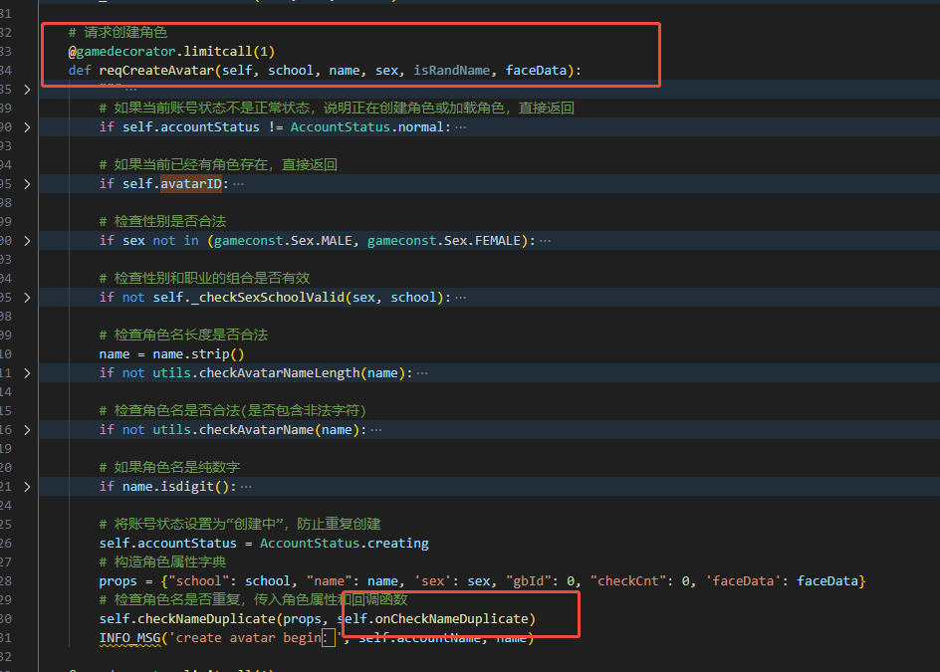

2.redis检测名字重复
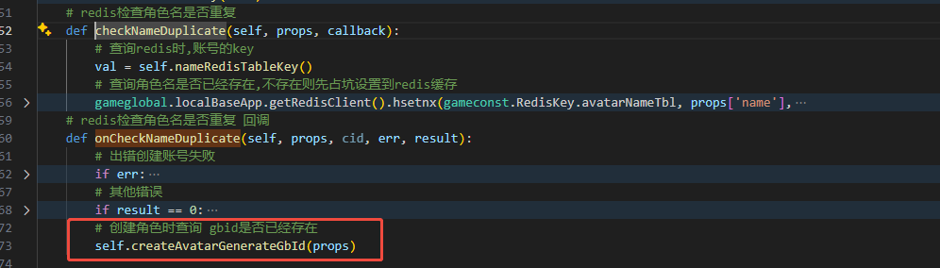

- db查询 gbid重复
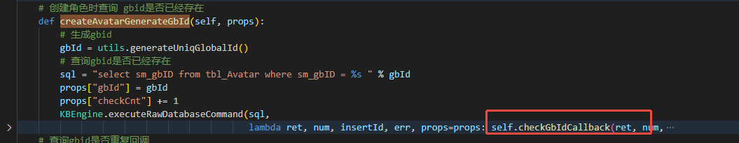
- 都ok则处理创建角色
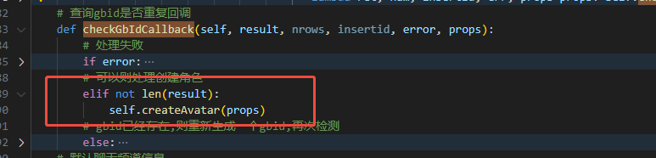
- 创建base实体
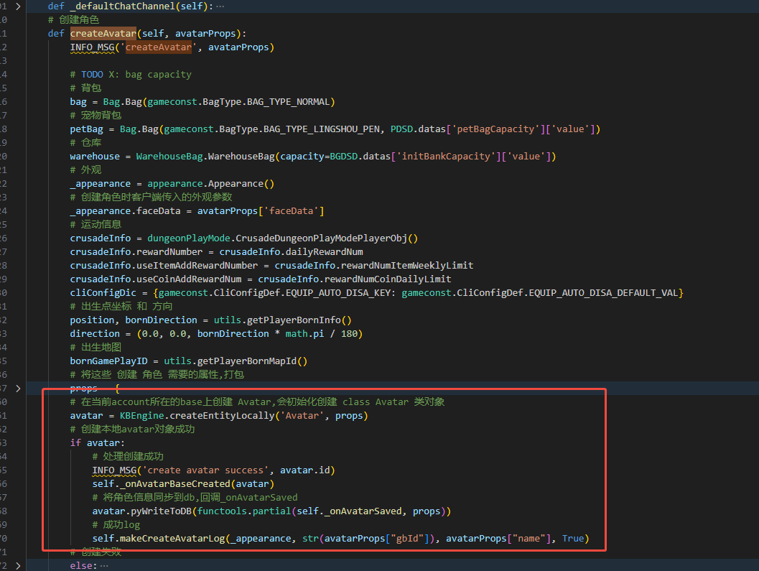
avatar = KBEngine.createEntityLocally('Avatar', props)在当前base创建avatar实体
self._onAvatarBaseCreated(avatar)将信息缓存到全局变量
avatar.pyWriteToDB(functools.partial(self._onAvatarSaved, props))同步到db,回调_onAvatarSaved

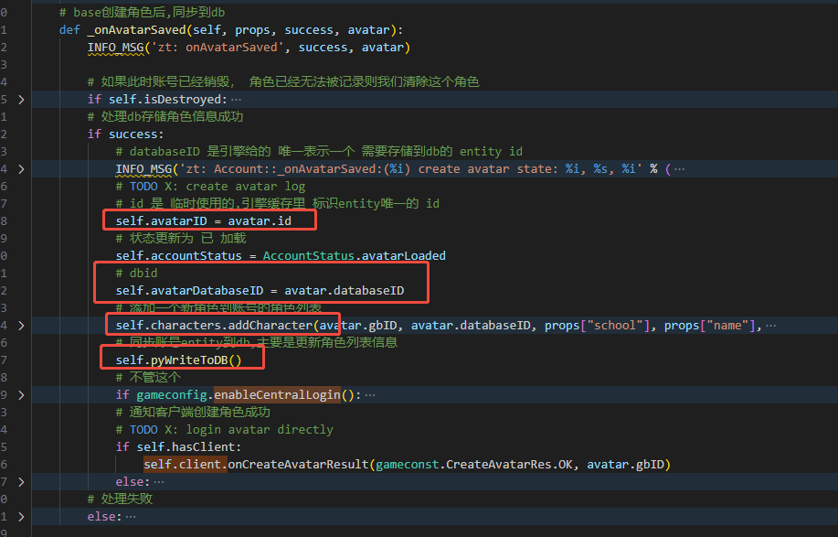
self.avatarDatabaseID = avatar.databaseID缓存db返回的dbid,
self.characters.addCharacter 则是将新角色加入到账号下的角色列表里
self.pyWriteToDB()同步一次账号信息到db,主要同步角色列表信息
最后通知玩家创建角色成功,这样角色就创建好了

再看下删除角色,删除只是将角色名前面添加一个”#rem_”来标识角色已删除
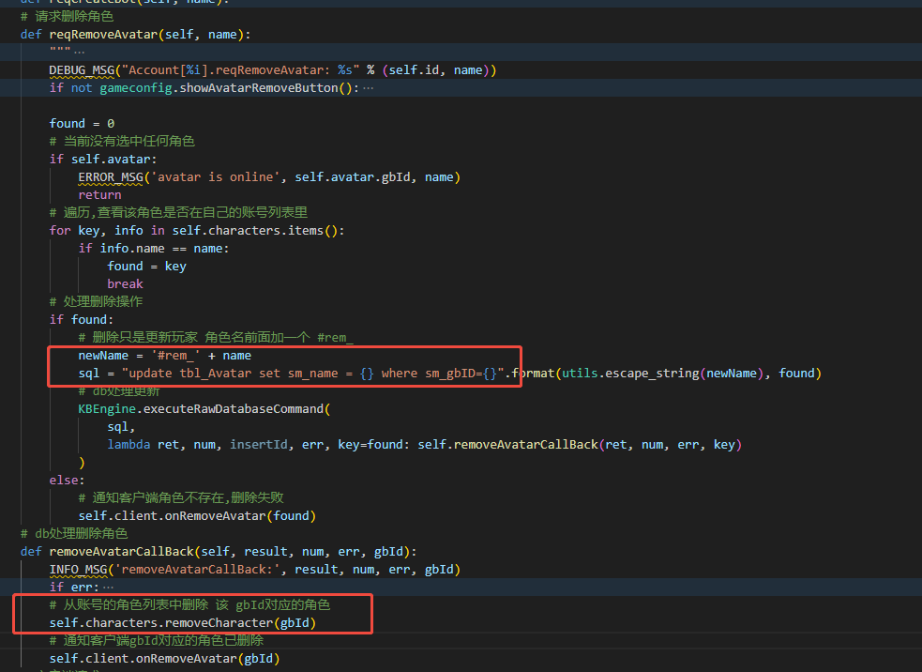

客户端通过请求 selectAvatarGame选择一个已有的角色进入游戏
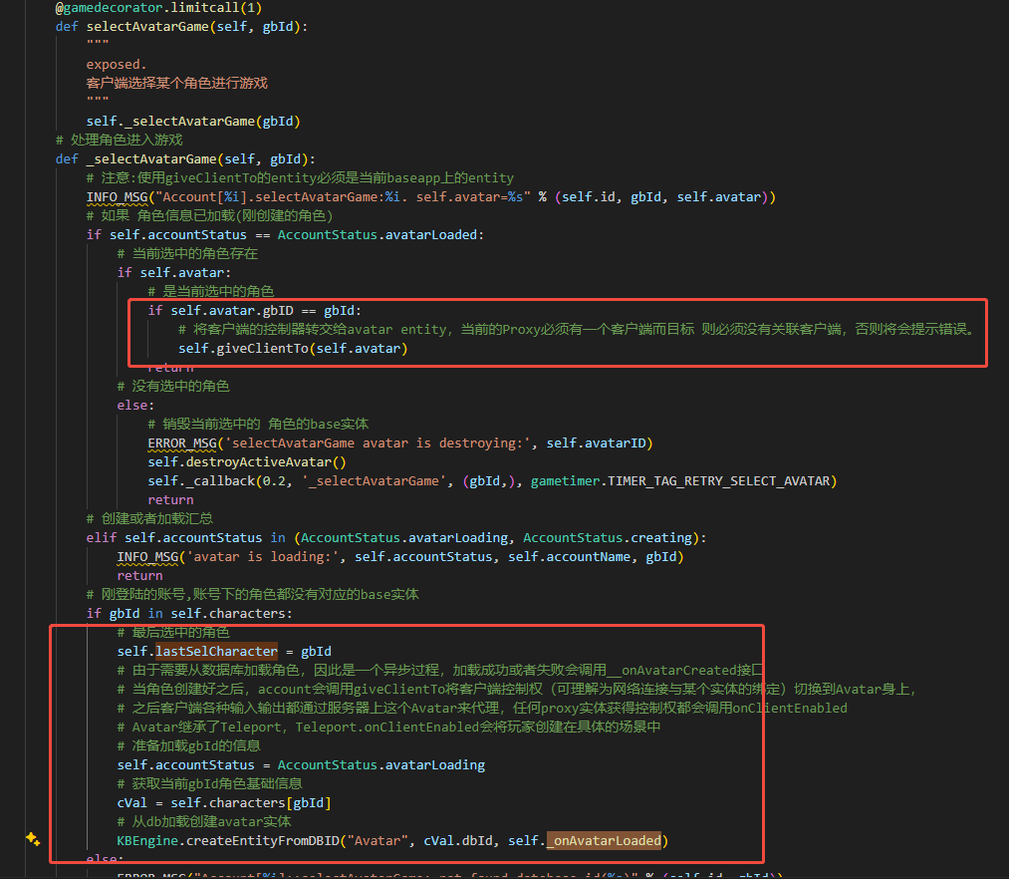
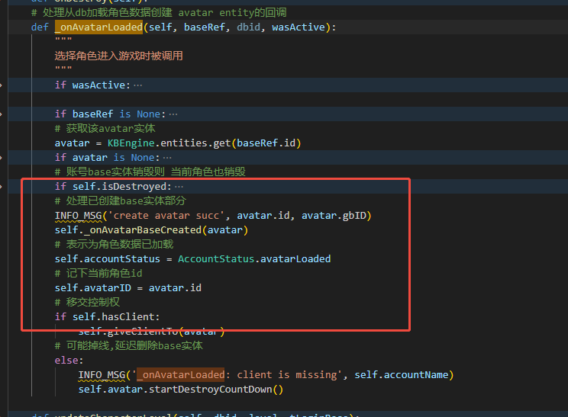
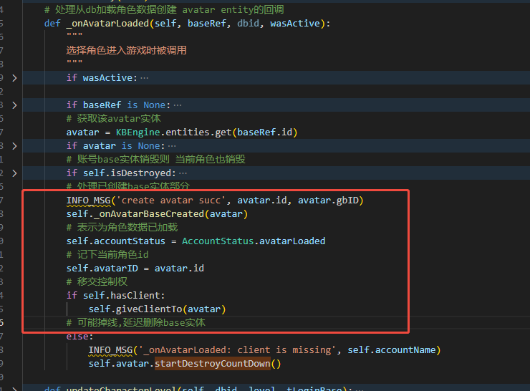

其中刚创建的角色 self.avatarID存在,且对应的 base实体已创建,状态为已加载,所以直接 通过 self.giveClientTo(self.avatar)转交 控制权 给对应的 avatar实体

如果登陆直接选择一个角色进入游戏的,通过 KBEngine.createEntityFromDBID("Avatar", cVal.dbId, self._onAvatarLoaded)从db加载创建 实体, 再转交 控制权

转交控制权后，底层会回调 Avatar的onClientEnabled
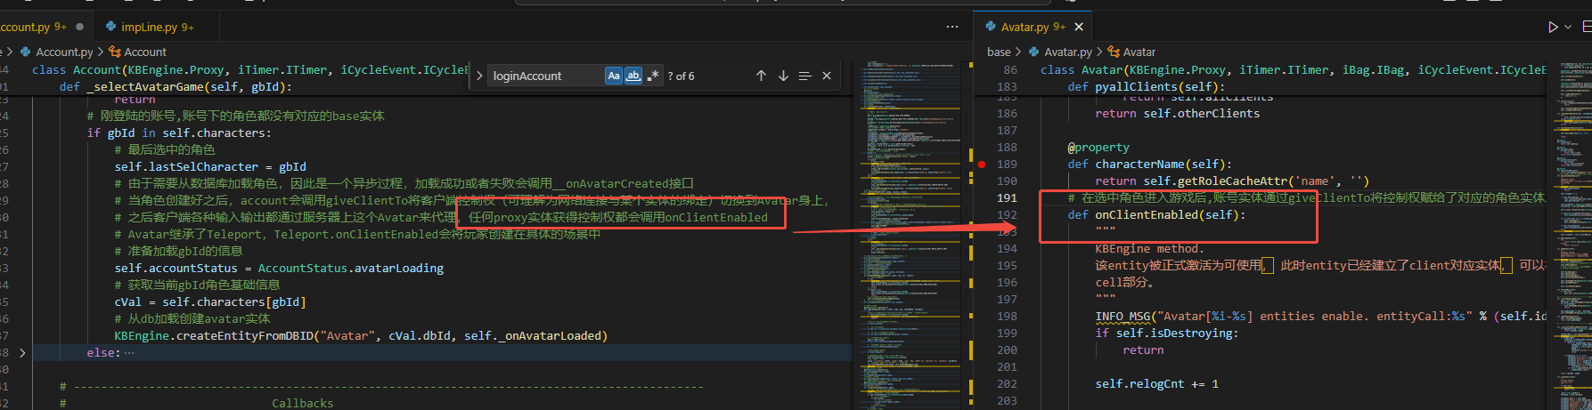
这样后续的所有请求全部通过 Avatar实体来处理,也就是是所有RPC都是调用的 class Avatar相关 方法 或者其 子类方法

再来看 Avatar下的def onClientEnabled(self):
主要是通过createCell()来创建 角色的 cell实体
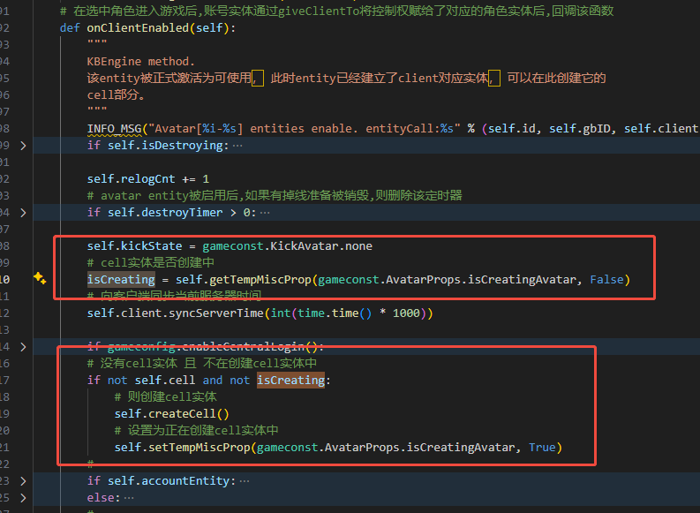

添加celldata参数,用于创建cell实体时作为初始化参数
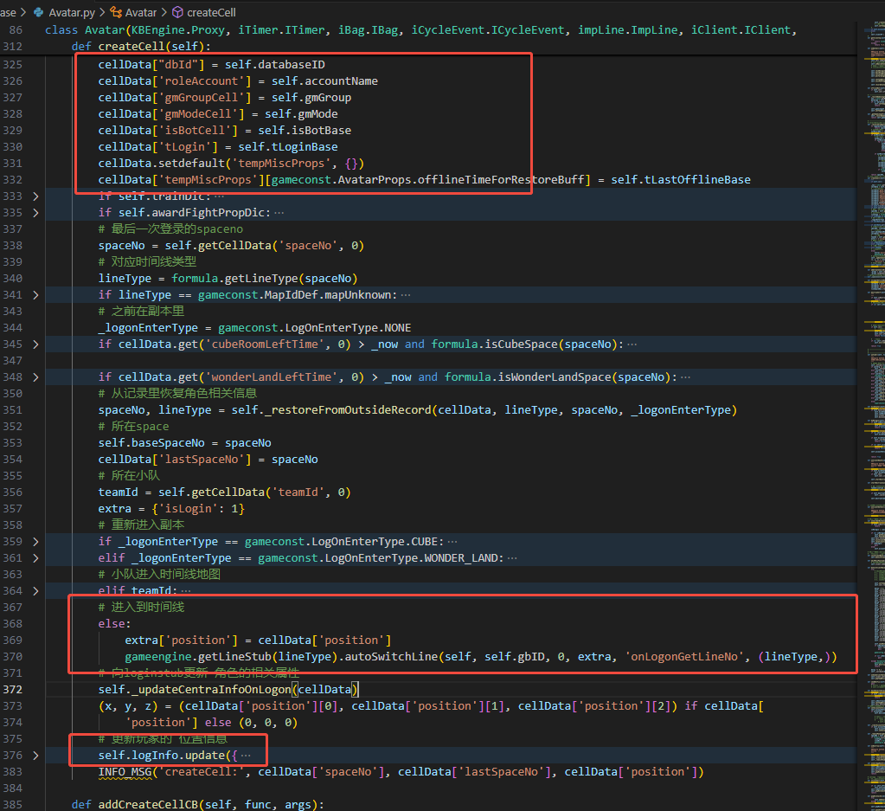
新创建的角色 spaceno 默认为0
# 最后一次登录的spaceno
spaceNo = self.getCellData('spaceNo', 0)
如果outside里有数据 从里取出最后的space的位置信息
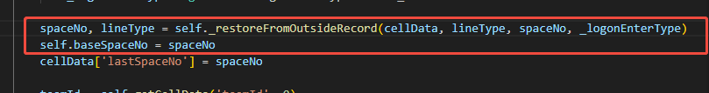

然后是进入时间线地图 autoSwitchLine
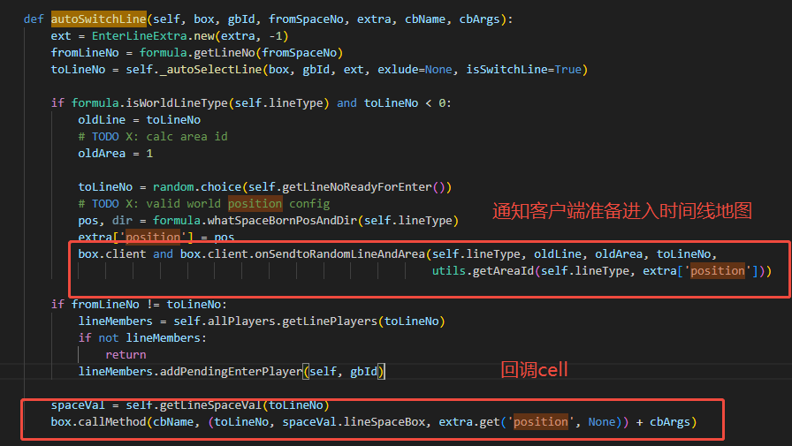
创建cell实体
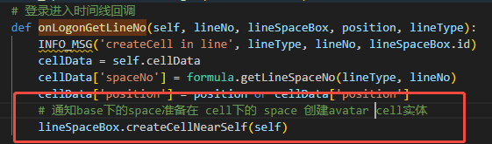
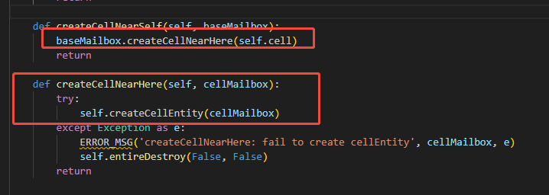

OnGetWintness
cell创建了 avatar实体后会回调cell下的OnGetWintness,cell通知base处理
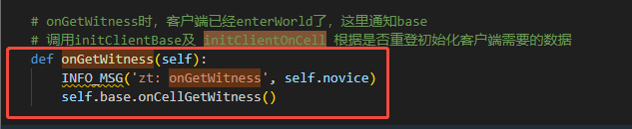
Base里处理
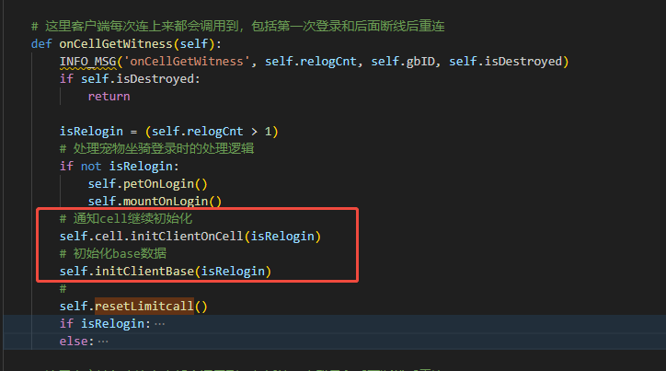
返回通知cell继续初始化 和 base自己的初始化
其中base自己的初始化都是一些定时器,相关功能的逻辑在角色登录时通过定时器延迟调用来处理
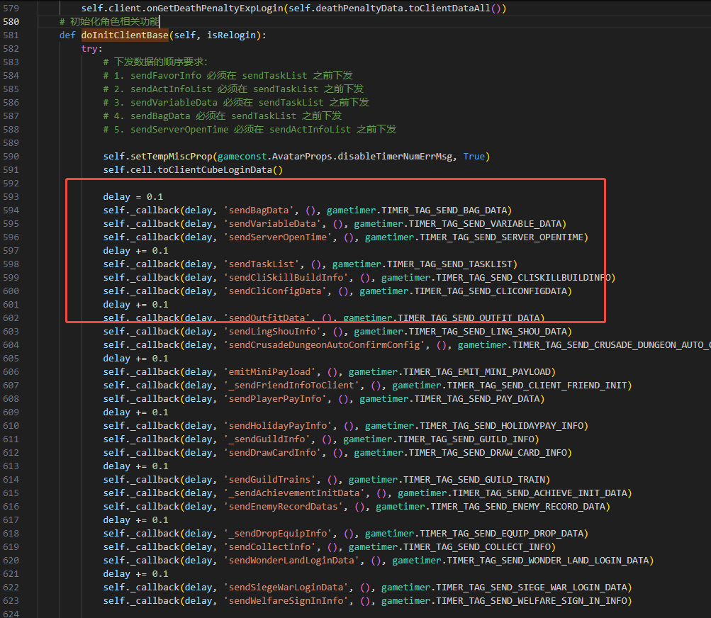
Cell的初始化工作initClientOnCell
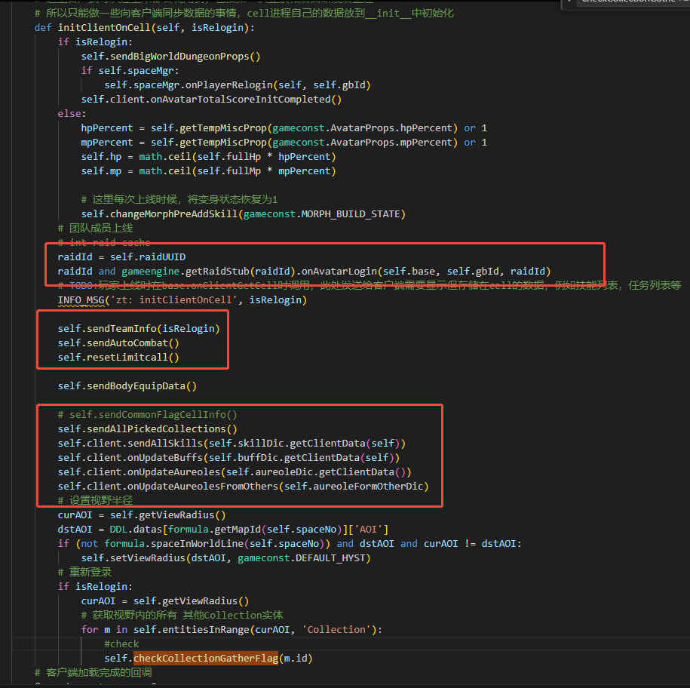
onGetWitness之后,再 回调base下的OnGetCell，做一些和登录先关的 功能逻辑
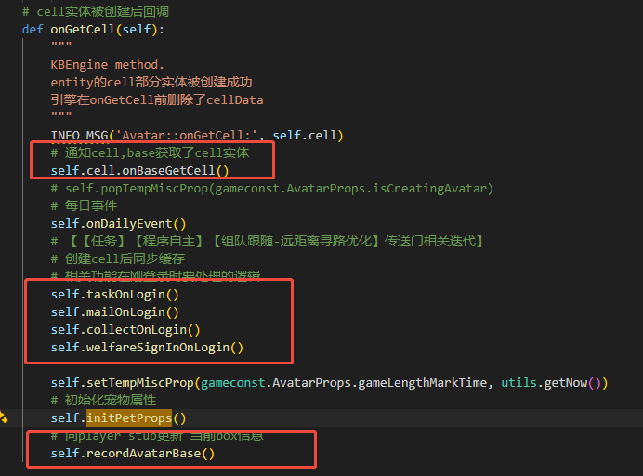
其中self.recordAvatarBase() 获取一些角色的信息
先向playerstub记录当前box信息,再加载好友和公会信息
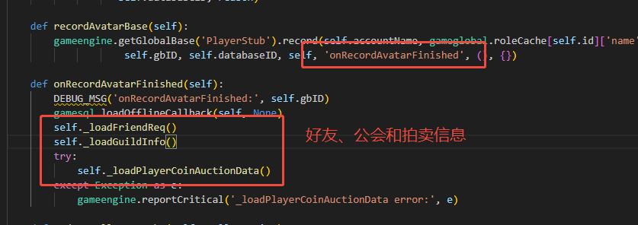
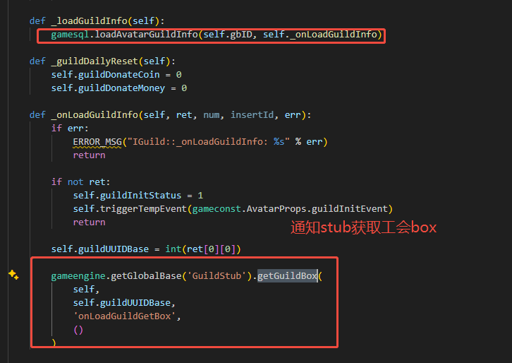
玩家有工会则通知上线
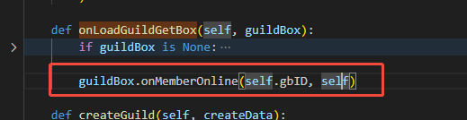
通处理角色加入，也就是给玩家的工会数据赋值
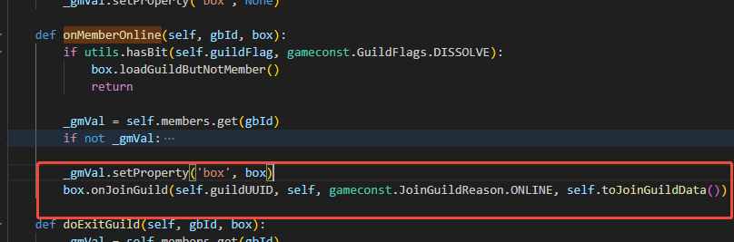
这样角色的工会数据 self.guildBox 就有了

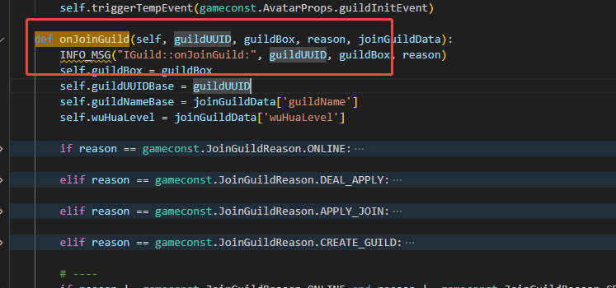

还有self.cell.onBaseGetCell()再回调cell通知已获取cell
Cell里处理角色进入地图
其中 self.spaceNo就是玩家上次所在的 地图spaceNo,他是持久化到db的,创建角色后会自动加载保存到该变量
还通知了stub小队成员上线
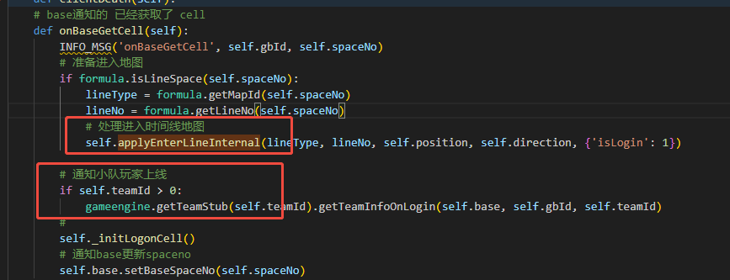
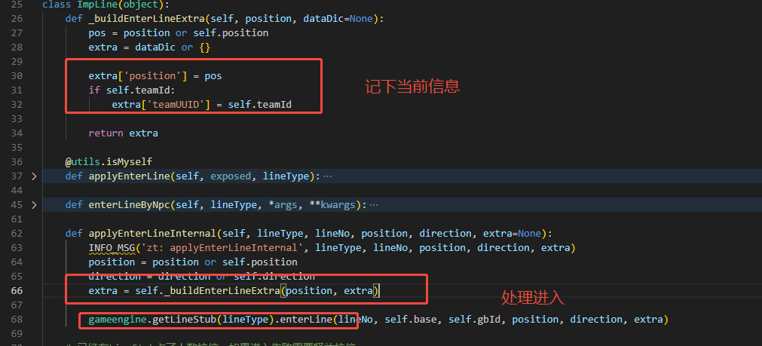
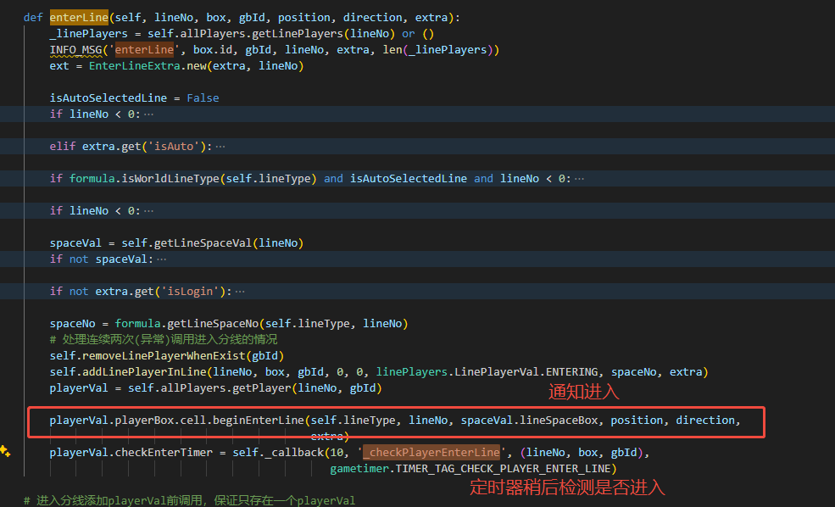
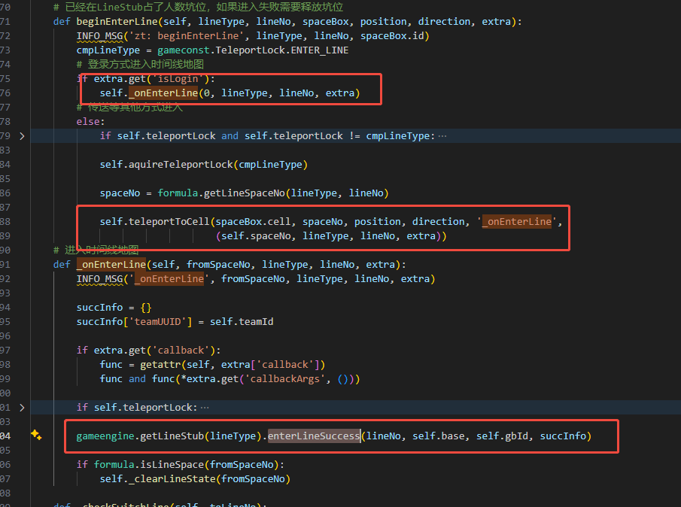
登录方式直接处理进入
gameengine.getLineStub(lineType).enterLineSuccess(lineNo, self.base, self.gbId, succInfo)
通知进入成功,删除定时器和更新状态
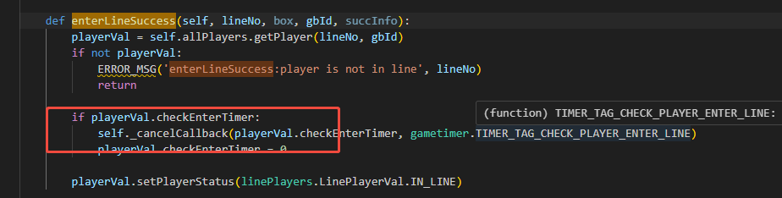

传送到对应space则
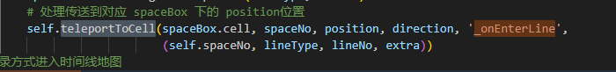
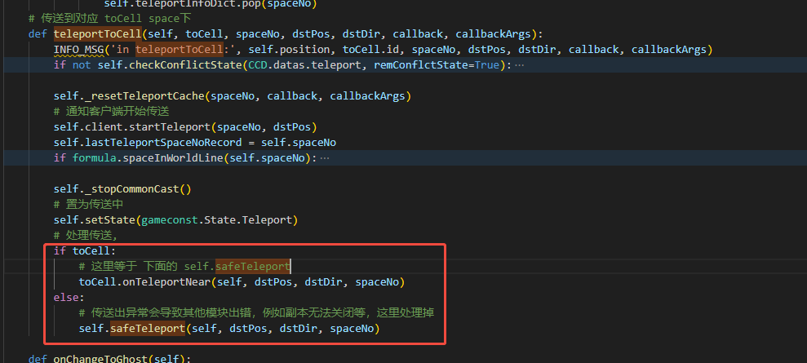
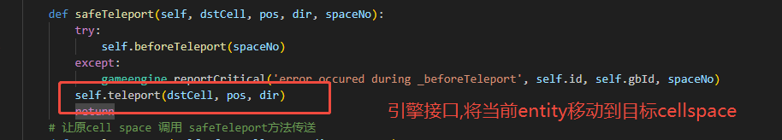

传送的 原space 和 目标的 space 对角色 entity的管理 都是由底层处理的,比如从原space删除 和 加入到目标space, 角色属性AOI下的广播(.def文件里的 那些 ALL_CLIENTS类型的属性会由引擎自动同步到AOI内的其他Avatar客户端,不需要我们自己处理)
成功后回调
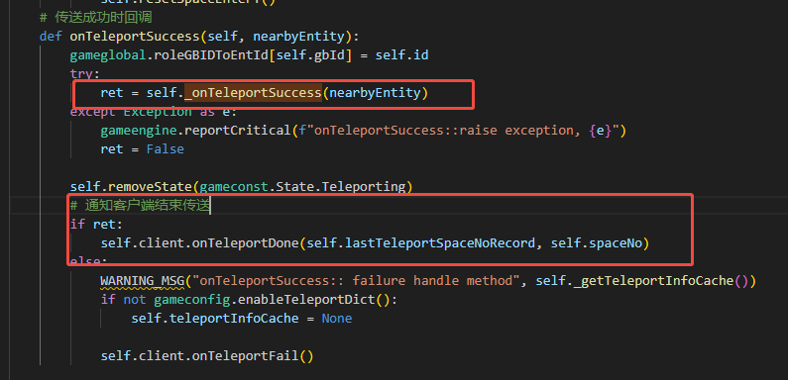
失败回调
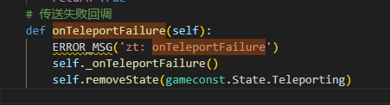
至此角色登录都处理完了
如果是不同cellapp之间的传送,会销毁原先的entity

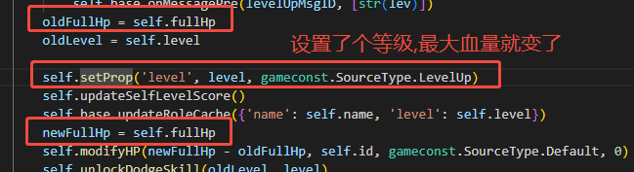
设置了等级时,主要在这个check里更新相关其他属性
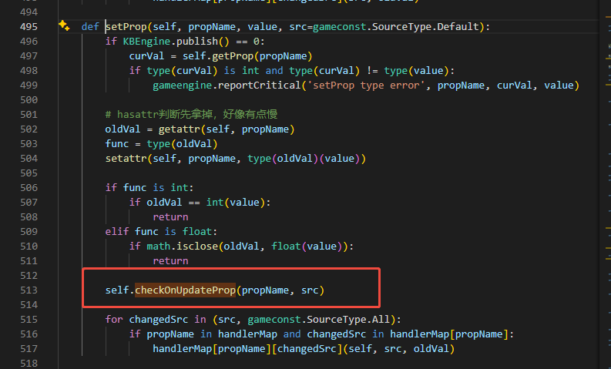
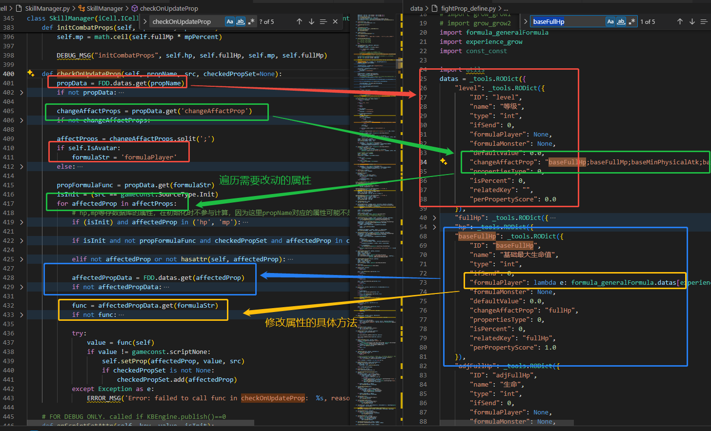
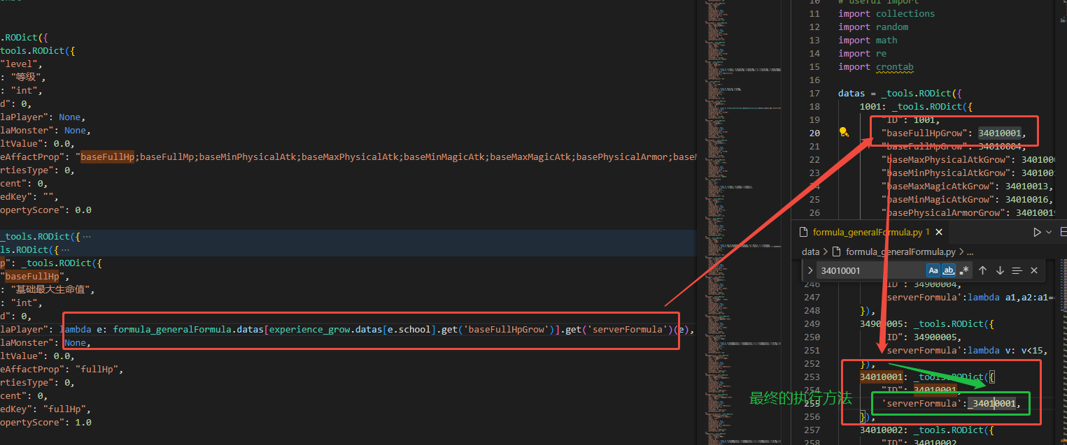
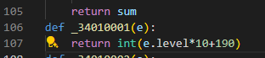

所以就修改了 baseFullHp这个属性,然后这个属性的修改,继续递归修改了 fullHp
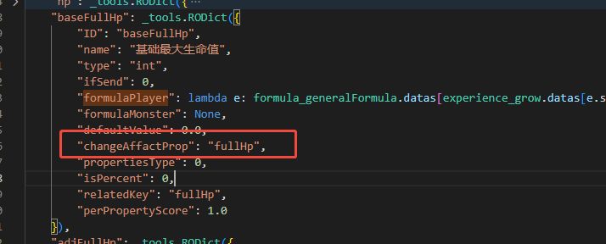

fullHp是以 baseFullHp为基础值的
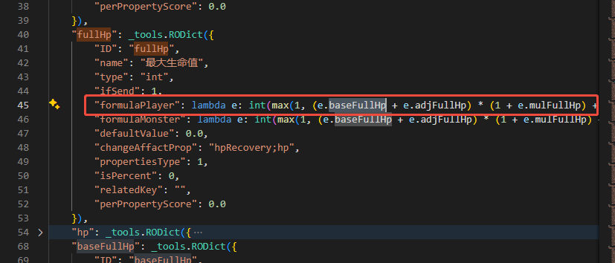

新号进入新手副本类似,只是新手副本时单人副本，需要临时创建
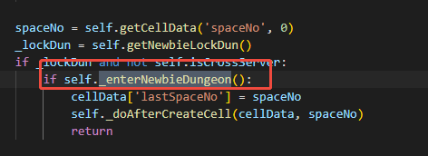
通知创建,附带 角色账号信息 和那个副本地图
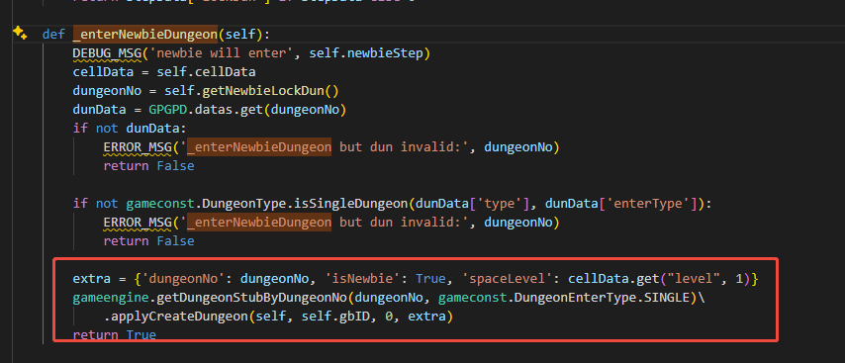
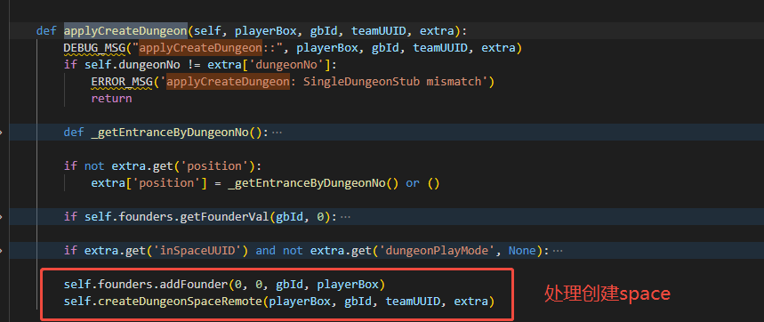
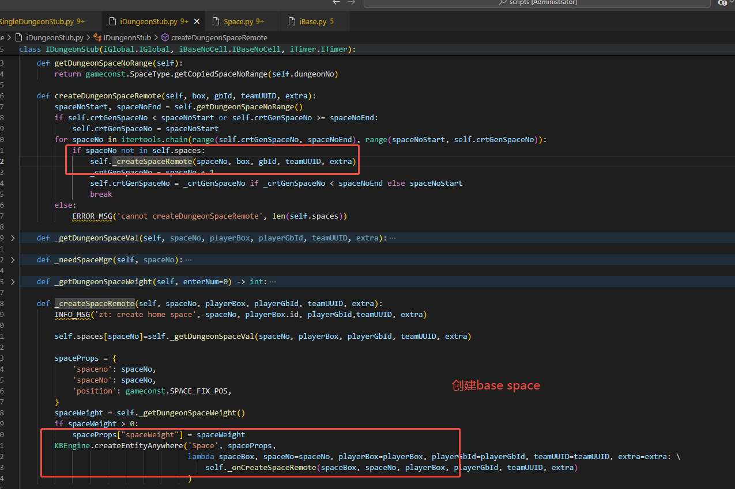
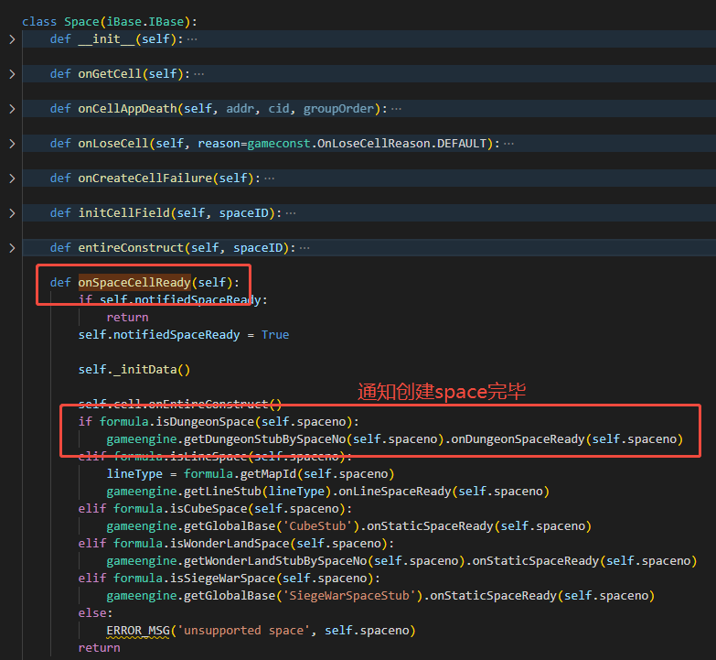
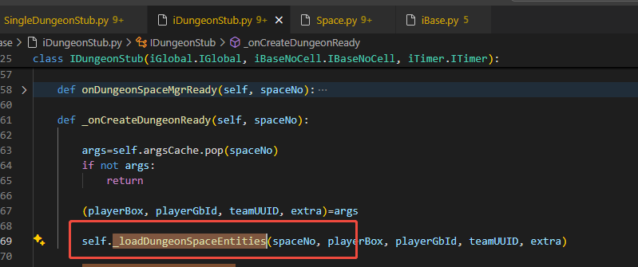
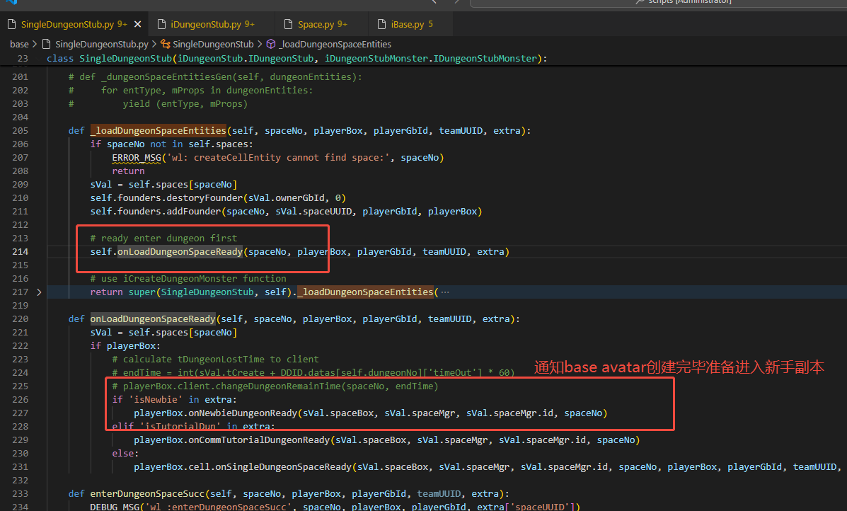
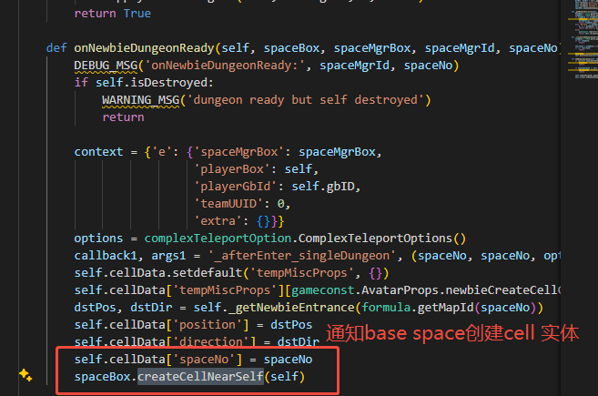

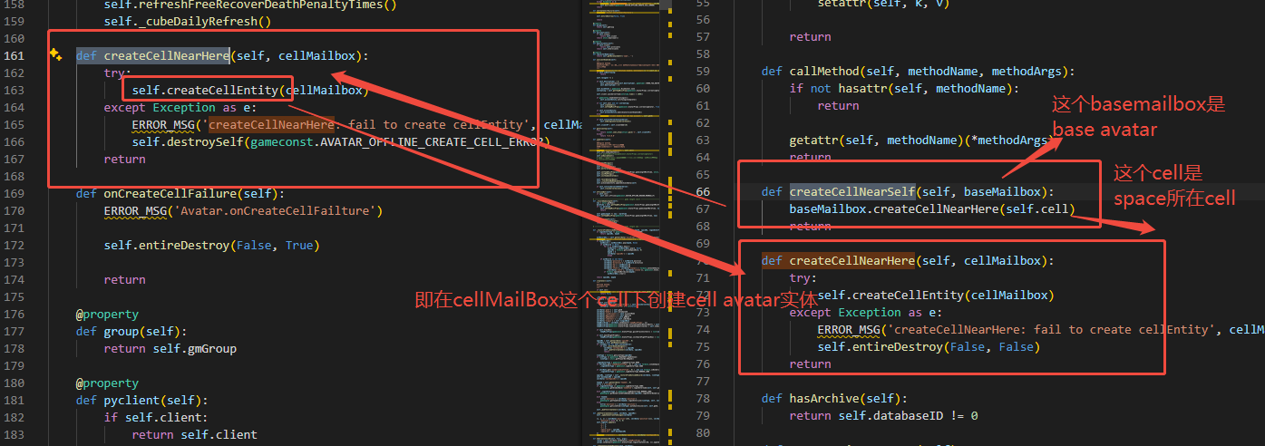

createCellEntity 会调用引擎代码去对应的cell下创建实体
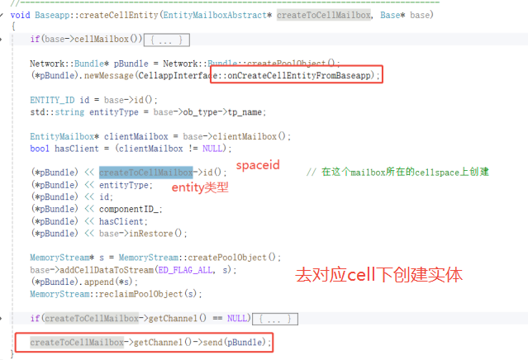
Cellapp下
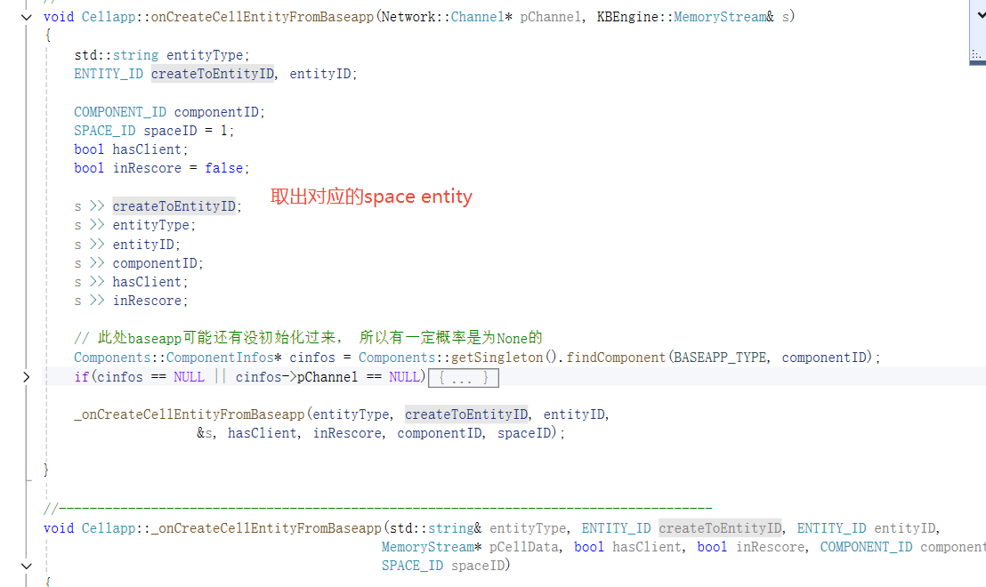
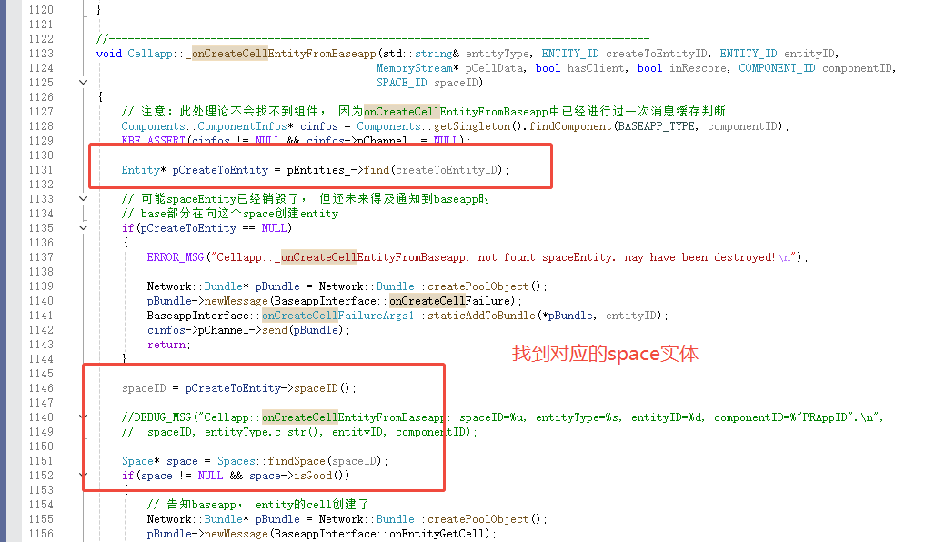
创建实体和关联witness
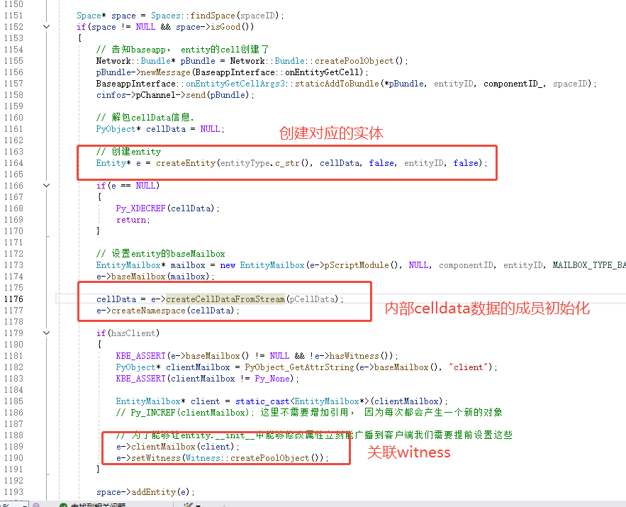
Celldata初始化的数据就是.def里定义的一些成员数据
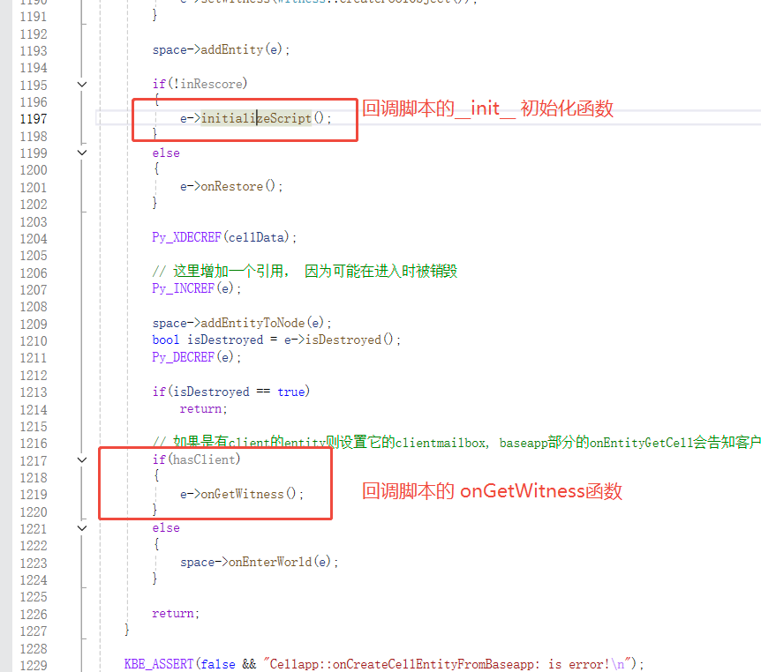
回调cell下实体脚本的onGetWitness,
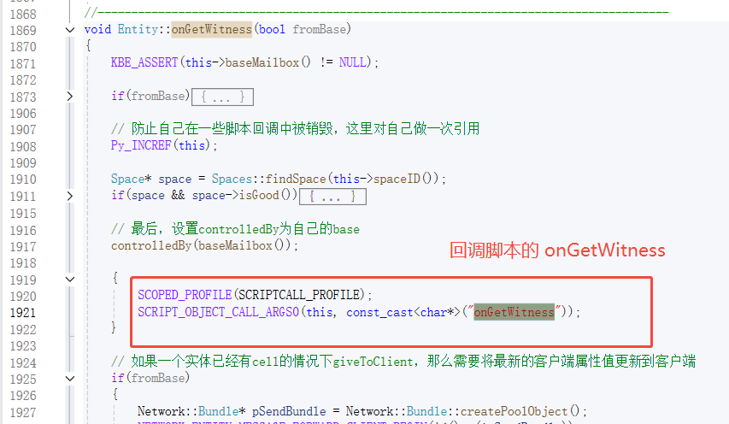
由此可见必须得是 hasClient才能关联witness
Celldata初始化的成员数据 比 __init__要早

然后是 setAoiRadius 必须也得是 关联 witness才行
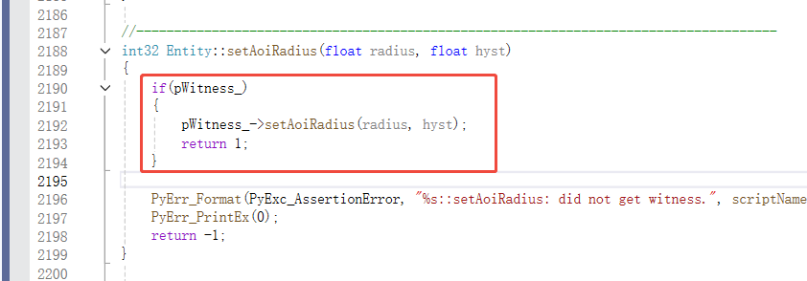
所以玩家角色可以 实现
onEnteredAoI 和 onLeaveView 来触发判断哪些 实体进入和离开视野
即witness关联的实体(如玩家角色实体)在 怪物实体进入其aoi范围时， 触发上述函数onEnteredAoI
同时怪物的成员witnesses_count_ 会增加，isWitnessed 判断该值大于0时,即被观察到
isWitnessed 会返回True

且在首次被观察到（即有观察者） 和 最后一次被取消观察(即没有观察者了)时 会回调onWitnessed(isWitnessed) isWitnessed就是是否有观察者,首次就是刚有观察者 和 刚没有观察者才会调用
具体实现如下
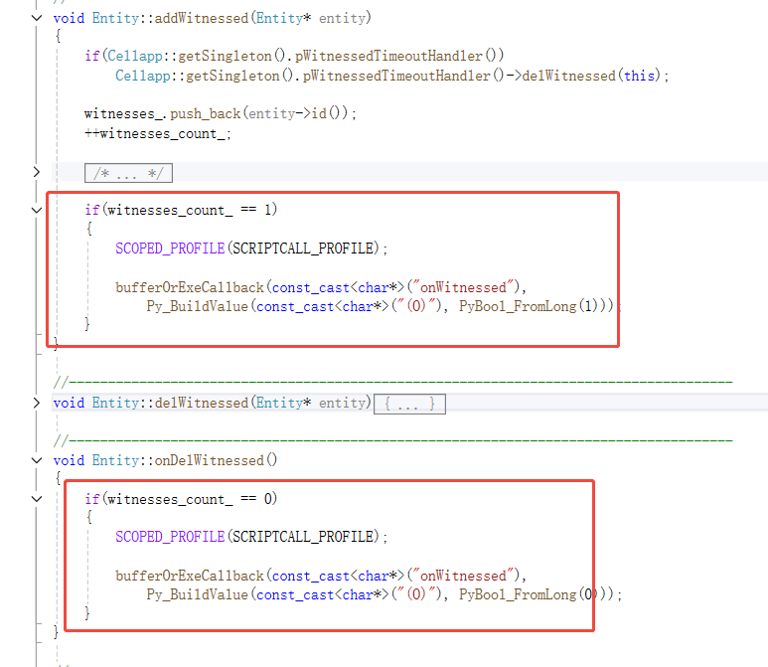

添加陷阱,也就是进入实体指定范围触发
通过 self.addProximity(radii, radii, userArg)实现
回调def onEnterTrap(self, entity, rangeXZ, rangeY, controllerId, userArg):
